2020年度

四平市铁东区人力资源和社会保障局
部门决算

2022年 9月 9日

目 录

第一部分 部门概况
一、部门职责
二、机构设置及部门决算单位构成
第二部分 2020年度部门决算表
一、收入支出决算总表
二、收入决算表
三、支出决算表
四、财政拨款收入支出决算总表
五、一般公共预算财政拨款支出决算表
六、一般公共预算财政拨款基本支出决算表
七、一般公共预算财政拨款“三公”经费支出决算表
八、政府性基金预算财政拨款收入支出决算表
九、国有资本经营预算财政拨款支出决算表
十、部门预算项目支出绩效自评表
第三部分 2020年度部门决算情况说明
一、收入支出决算总体情况说明
二、收入决算情况说明
三、支出决算情况说明
四、财政拨款收入支出决算总体情况说明
五、一般公共预算财政拨款支出决算情况说明
六、一般公共预算财政拨款基本支出决算情况说明
七、一般公共预算财政拨款“三公”经费支出决算情况说明
八、政府性基金预算财政拨款收入支出决算情况说明
九、国有资本经营预算财政拨款支出决算情况说明
十、预算绩效管理情况说明
十一、其他重要事项情况说明
第四部分 名词解释

第一部分 部门概况
一、部门职责
1、贯彻执行国家、省、市人力资源和社会保障事业发展规划、政策，负责制定全区人力资源和社会保障发展规划。
2、履行职业病防治监督管理工作职责。
3、承担主管行业领域的安全生产管理，指导督促企事业单位加强安全管理。依据有关法律、法规的规定履行安全生产监督管理职责，开展监管执法工作等职责。
4、负责全区人事工作管理，拟订区属事业单位年度公开招聘人员计划并组织实施；承担全区事业单位录（聘）用考试工作。
5、负责促进就业工作。完善公共就业服务；组织落实就业援助制度；宣传贯彻落实《就业促进法》及国家、省、市于就业和社会保障工作的方针、政策、法律、法规。
6、促进人力资源合理流动、有效配置，负责就业、失业、信息引导; 推动农民工相关政策的落实,协调解决重点难点问题,维护农民工合法权益，保持就业形势稳定。
7、统筹建立覆盖城乡的社会保障体系。会同有关部门指导各乡（镇）、街城乡居民社会养老保险基本养老保险政策实施;编制全区城乡居民社会养老保险基金预决算。
8、负责贯彻执行国家、省关于事业单位人员的工资收入分配制度及调整实施方案等相关文件政策；组织各单位及部门落实各项工资制度、方案及福利待遇。
9、负责全区机关事业单位技术工人晋级考试报名工作；全区事业单位聘用合同鉴证及政策、法规咨询服务。
10、会同有关部门指导事业单位人事制度改革,贯彻落实国家、省职称相关政策，推进深化职称制度改革工作。
11、实施劳动、人事争议调解仲裁制度;完善劳动关系协调机制,促进和谐劳动关系；监督落实消除非法使用童工政策和女工、未成年工的特殊劳动保护政策;组织实施劳动监察,协调劳动者维权工作,依法查处重大案件。
12、受理劳动、人事信访事项,会同有关部门协调处理有关劳动、人事方面的重大信访事件或突发事件。
13、代区政府承办有关人事任免工作。
14、完成区委、区政府交办的其他任务。
二、机构设置及部门决算单位构成
根据上述职责，四平市铁东区人力资源和社会保障局内设2个机构，分别为：办公室（行政审批办公室与绩效评估办公室、劳动关系与劳动人事仲裁科）；综合业务科（工资福利与社会保障科、专业技术管理与事业单位人事管理科）。
纳入四平市铁东区人力资源和社会保障局2020年度部门决算编制范围的单位包括：四平市铁东区人力资源和社会保障局本级。

第二部分 2020年度部门决算表
- 收入支出决算总表
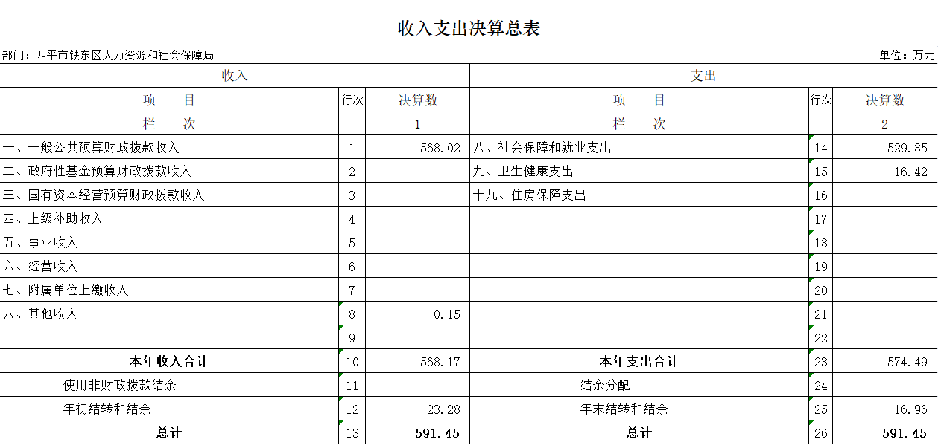
二、收入决算表
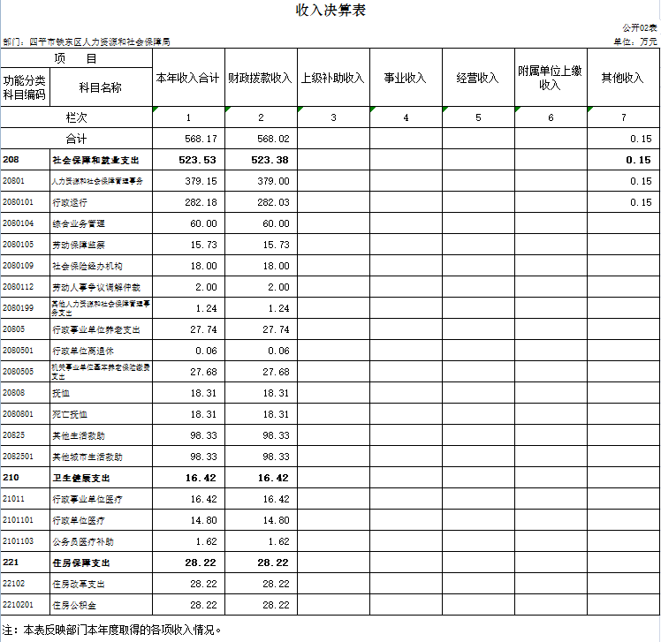
三、支出决算表
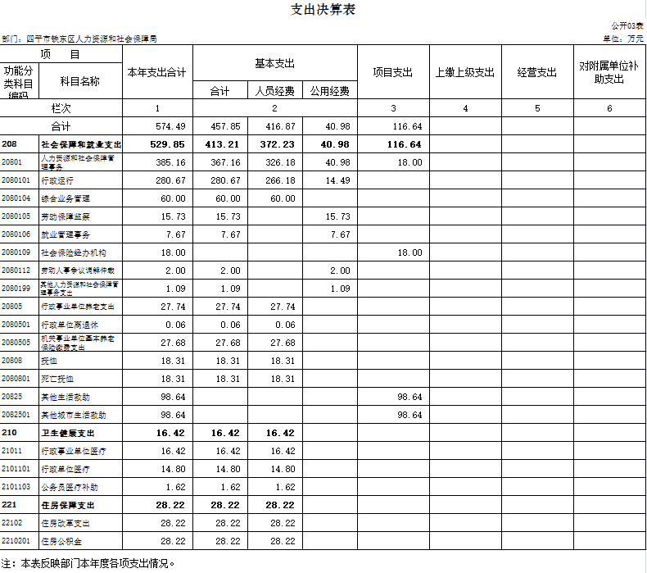
四、财政拨款收入支出决算总表
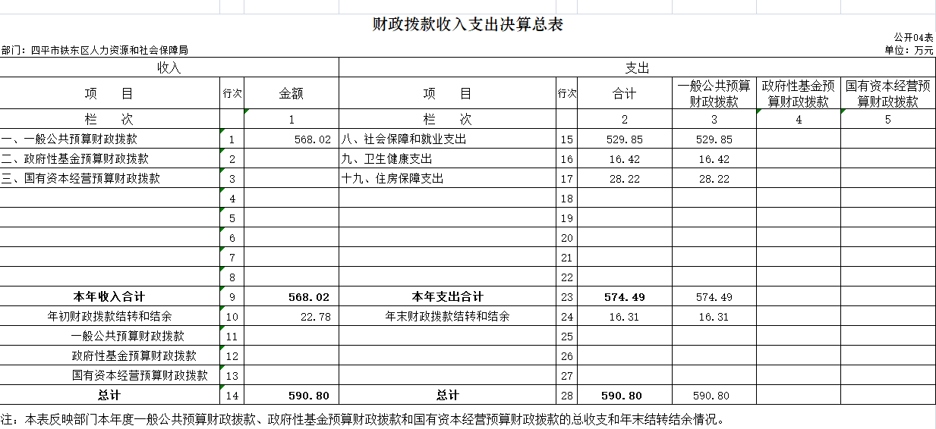

五、一般公共预算财政拨款支出决算表
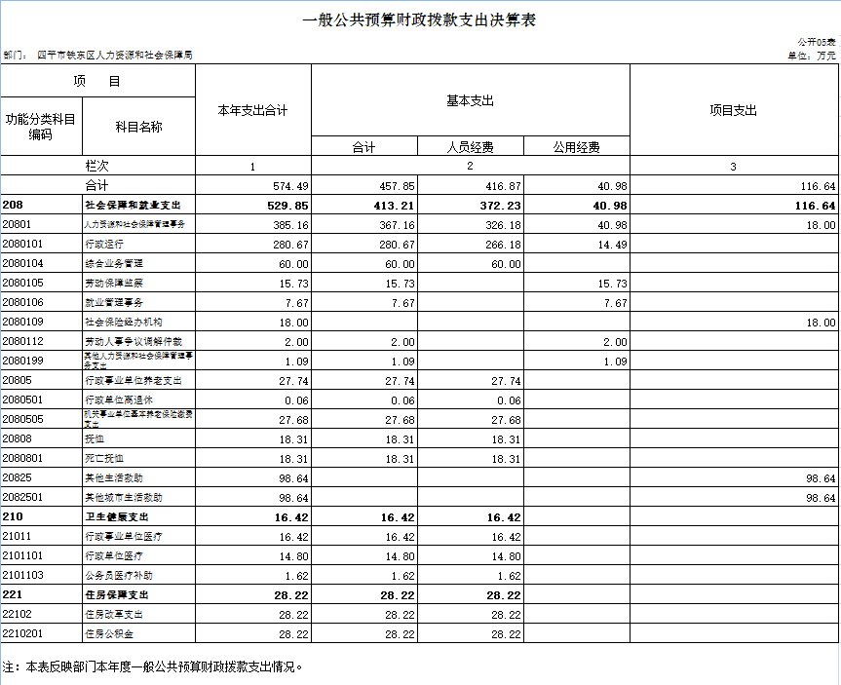
六、一般公共预算财政拨款基本支出决算表
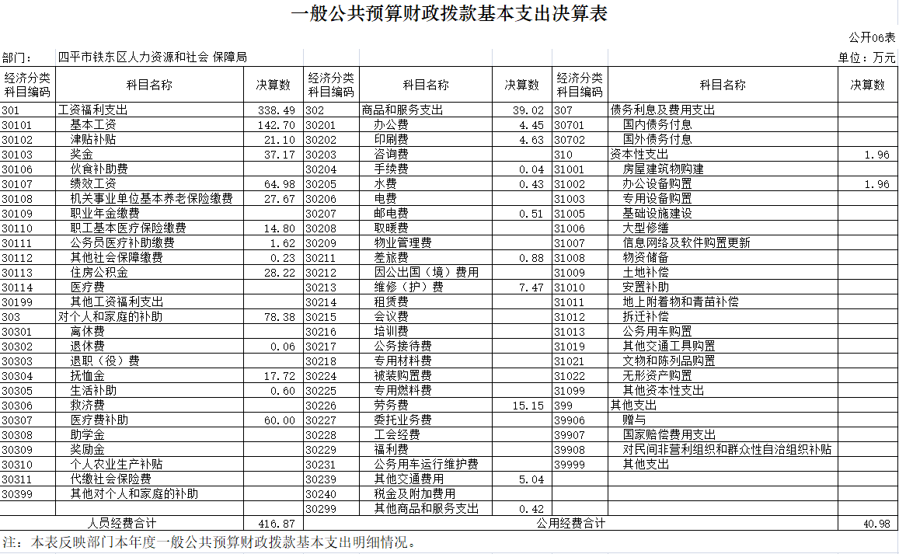

七、一般公共预算财政拨款“三公”经费支出决算表
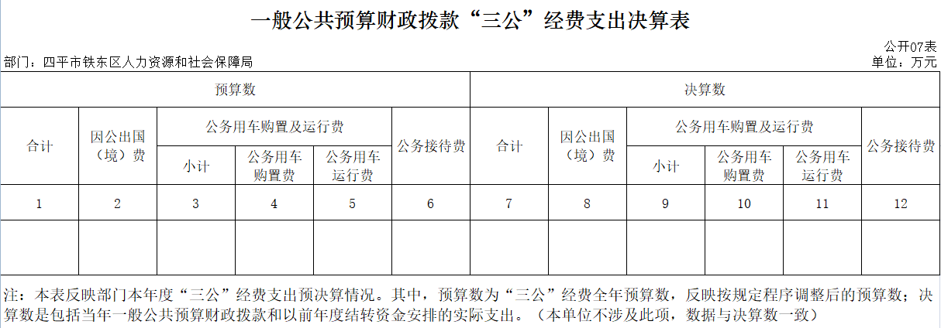
八、政府性基金预算财政拨款收入支出决算表
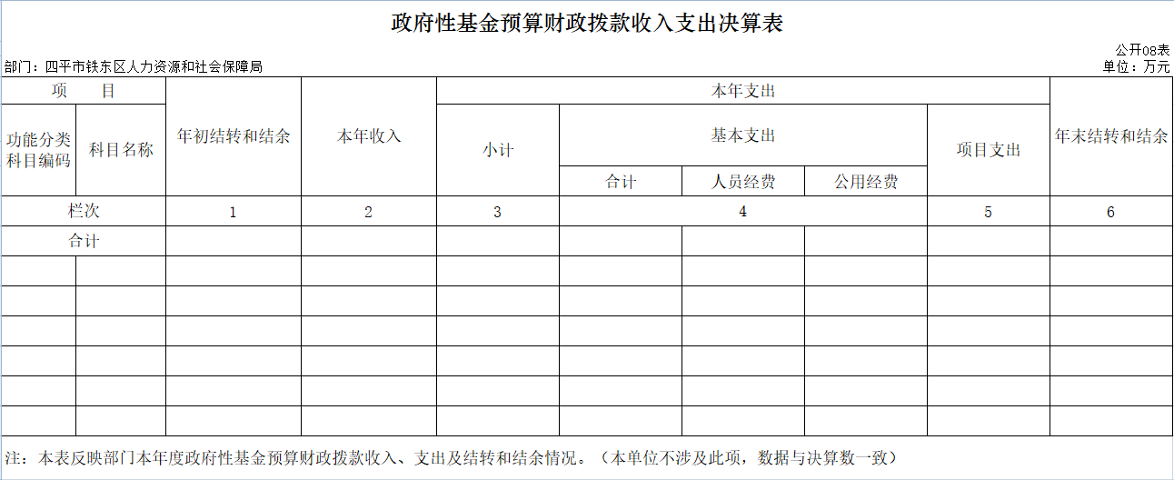

九、国有资本经营预算财政拨款支出决算表
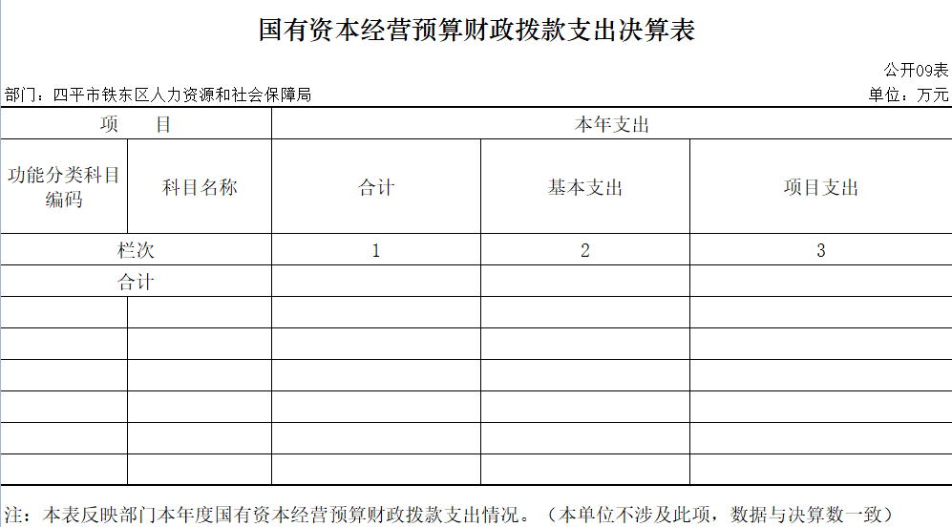

十、部门预算项目支出绩效自评表
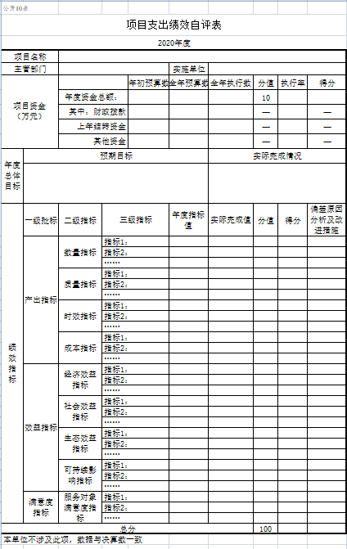

第三部分 2020年度部门决算情况说明
一、收入支出决算总体情况说明
2020年度收入总计568.17万元，支出总计574.49。与2019年相比，收入增加12.03万元，增长2.2%，支出增加29.91万元，增长5.5%，主要原因：本年度人员增加，工资调整，人员经费及办公用品增加 。
二、收入决算情况说明
本年收入合计568.17万元，其中：财政拨款收入568.02万元，占99.9%；上级补助收入0万元，占0.0 %；事业收入0万元，占0.0 %；经营收入0万元，占0.0 %；附属单位上缴收入0万元，占0 .0%；其他收入0.15万元，占0.1% 。
三、支出决算情况说明
本年支出合计574.49万元，其中：基本支出457.85万元，占79.7%；项目支出116.64万元，占20.3%；上缴上级支出0万元，占0.0%；经营支出0万元，占0.0%；对附属单位补助支出0万元，占0.0 %。基本支出中，人员经费416.87万元，占91.0%；公用经费40.98万元，占9.0%。
四、财政拨款收入支出决算总体情况说明
2020年度财政拨款收入总计568.02万元，支出总计574.49万元，与2019年相比，财政拨款收入总计增加12.01万元，增长2.2%，支出总计增加29.91万元，增长5.2%，主要原因: 本年度人员增加，工资调整，人员经费及办公用品增加 。
五、一般公共预算财政拨款支出决算情况说明
（一）财政拨款支出决算总体情况
2020年度财政拨款支出574.49万元，占本年支出合计的 100%。与2019年相比，财政拨款支出增加29.9万元，增长5.5%。主要原因：本年度人员增加，工资调整，人员经费及办公用品增加 。
（二）财政拨款支出决算结构情况
2020年度财政拨款支出574.49万元，主要用于以下方面：社会保障和就业支出529.85万元，占92.2%；卫生健康支出16.42万元，占2.9%；住房保障支出28.22万元，占4.9%。
（三）财政拨款支出决算具体情况
2020年度财政拨款支出年初预算为381.50万元，支出决算为574.49万元，完成年初预算的150.6%。其中：
1. 社会保障和就业支出年初预算为331.40万元，支出决算为529.85万元，完成年初预算的159.9%。决算数大于预算数的主要原因是本年度人员增加，工资调整，人员经费及办公用品增加。
2. 卫生健康支出年初预算为19.5万元，支出决算为16.42万元，决算数小于预算数的主要原因是本年度人员调整，预算安排时人员工资计算基数有增加和减少。
3. 住房保障支出年初预算为30.6万元，支出预算为28.22万元，决算数小于预算数的主要原因是本年度人员调整，预算安排时人员工资计算基数有增加和减少。
六、一般公共预算财政拨款基本支出决算情况说明
2020年度财政拨款基本支出457.85万元，其中：人员经费416.87万元，主要包括：基本工资142.7万元、津贴补贴21.1万元、奖金37.17万元、绩效工资64.98万元、机关事业单位基本养老保险缴费27.67万元、职工基本医疗保险缴费14.8万元、公务员医疗补助缴费1.62万元、其他社会保障缴费0.23万元、住房公积金28.22万元、退休费0.06万元、抚恤金17.72万元、生活补助0.6万元、医疗费补助60万元。
公用经费40.98万元，主要包括：办公费4.45万元、印刷费4.63万元、手续费0.04万元、水费0.43万元、邮电费0.51万元、差旅费0.88万元、维修（护）费7.47万元、劳务费15.15万元、其他交通费用5.04万元、其他商品和服务支出0.42万元、办公设备购置1.96万元。
七、一般公共预算财政拨款“三公”经费支出决算情况说明
（一）“三公”经费财政拨款支出决算总体情况说明
2020年度“三公”经费财政拨款支出预算为0万元，支出决算为0万元，完成预算的 0.0 %。主要原因是本单位不涉及“三公”经费财政拨款支出。
（二）“三公”经费财政拨款支出决算具体情况说明
2020年度“三公”经费财政拨款支出决算中，因公出国（境）费支出决算为0万元，占 0.0 %；公务用车购置及运行费支出决算为0万元，占 0.0 %；公务接待费支出决算为0万元，占 0.0 %。具体情况如下：
1.因公出国（境）费预算为0万元,支出决算为0万元，完成预算的 0.0 %。主要原因：本单位不涉及“三公”经费财政拨款支出。全年安排因公出国（境）团组 0 个，累计 0 人次。本单位不涉及因公出国（境）费支出。
2.公务用车购置及运行费预算0万元，支出决算为0万元，完成预算的 0.0 %，主要原因是。本单位不涉及公务用车购置及运行费支出，其中：
公务用车购置支出0万元。主要是本单位不涉及公务用车购置支出；
公务用车运行支出0万元，主要是本单位不涉及公务用车运行支出。截至2020年12月31日，开支财政拨款的公务用车保有量为0辆,公务用车购置数为 0 辆。
- 公务接待费预算为0万元，支出决算为0万元，完成预算的 0.0 %，主要是本单位不涉及公务接待费支出。其中：
外宾接待支出 0 万元。全年共接待国（境）外来访团组数 0 个、来访外宾 0 人次（不包括陪同人员）。
其他国内公务接待支出 0 万元。全年共接待国内来访团组 0 个、来宾 0 人次（不包括陪同人员） 。
八、政府性基金预算财政拨款收入支出决算情况说明
2020年度政府性基金预算财政拨款年初结转和结余 万元；本年收入0 万元；本年支出 0万元，年末结转和结余0 万元。(本单位不涉及此项支出）
九、国有资本经营预算财政拨款支出决算情况说明
(本单位不涉及此项支出）
十、关于2020年度预算绩效管理情况的说明
（一）预算绩效管理工作开展情况
根据预算绩效管理工作要求，2020年度我部门（单位）组织对0项目、0项目等0个项目进行了绩效自评，共涉及资金0万元，占部门预算财政拨款项目总额的0.0%。
（二）绩效评价结果
1.我部门（单位）绩效自评结果如下：
（1）0项目绩效自评综述。根据年初设定的绩效目标，该项目自评得分0分。项目全年预算数0万元，执行数0万元，执行率为0.0 %。该项目绩效目标完成情况如下：此处填写《项目支出绩效自评表》中“实际完成情况”。
（2）0 项目绩效自评综述。参照前文
2.本单位不涉及2020年度预算绩效管理情况
十一、其他重要事项的情况说明
（一）机关运行经费支出情况
2020年度，机关运行经费支出40.98万元，比年初预算数增加30.88万元，增长305.7%，主要是人员增加，没有安排预算，办公费用增加，办公设备购置费用增加，监察大队增加辅助人员。
（二）政府采购支出情况
2020年度，政府采购支出总额0 万元，其中：政府采购货物支出 0 万元、政府采购工程支出 0 万元、政府采购服务支出 0 万元。授予中小企业合同金额 0 万元，占政府采购支出总额的0.0 %，其中：授予小微企业合同金额 0 万元，占政府采购支出总额的0.0 %。
（本单位不涉及政府采购支出）
（三）国有资产占用情况
截至2020年12月31日，四平市铁东区人力资源和社会保障局共有车辆 0 辆，其中，副部（省）级及以上领导用车0辆、主要领导干部用车0辆、机要通信用车0辆、应急保障用车0辆、执法执勤用车0辆、特种专业技术用车0辆、离退休干部用车0辆、其他用车0辆，其他用车0辆；单位价值50万元以上通用设备0台（套）；单位价值100万元以上专用设备0台（套）。（本单位不涉及国有资产占用情况）

第四部分 名词解释

一、财政拨款收入：指单位从同级财政部门取得的财政预算资金。
二、其他收入：指除上述收入以外的各项收入。包括未纳入财政预算或财政专户管理的投资收益、银行存款利息收入、租金收入、捐赠收入，现金盘盈收入、存货盘盈收入、收回已核销应收及预付款项、无法偿付的应付及预收款项，从省财政以外的同级单位取得的经费、从非省财政取得的经费，以及行政单位收到的财政专户管理资金等。（只保留部门已发生的收入明细，未发生的收入明细删掉）
三、年初结转和结余：指单位以前年度尚未完成、结转到本年按有关规定继续使用的资金。
四、年末结转和结余：指单位按有关规定结转到下年或以后年度继续使用的资金。
五、基本支出：指单位为保障其机构正常运转、完成日常工作任务而发生的人员支出和公用支出。
六、项目支出：指单位为完成特定行政任务和事业发展目标在基本支出之外所发生的支出。
七、机关运行经费：指为保障行政单位（含参照公务员法管理的事业单位）运行用于购买货物和服务的各项资金，包括办公及印刷费、邮电费、差旅费、会议费、福利费、日常维修费、专用材料及一般设备购置费、办公用房水电费、办公用房取暖费、办公用房物业管理费、公务用车运行维护费以及其他费用。
八、基本工资：反映按规定发放的基本工资，包括公务员的职务工资、级别工资；机关工人的岗位工资、技术等级工资；事业单位工作人员的岗位工资、薪级工资；各类学校毕业生试用期(见习期)工资、新参加工作工人学徒期、熟练期工资；军队(含武警)军官、文职干部的职务(专业技术等级)工资、军衔(级别)工资和军龄工资；军队士官的军衔等级工资和军龄工资等。
九、津贴补贴：反映按规定发放的津贴、补贴，包括机关工作人员工作性津贴、生活性补贴、地区附加津贴、岗位津贴，机关事业单位艰苦边远地区津贴，事业单位工作人员特殊岗位津贴补贴，机关事业单位提租补贴、购房补贴、采暖补贴、物业服务补贴等。
十、奖金：反映按规定发放的奖金，包括机关工作人员年终一次性奖金等。
十一、绩效工资：反映事业单位工作人员的绩效工资。
十二、机关事业单位基本养老保险缴费：反映单位为职工缴纳的基本养老保险费。由单位代扣的工作人员基本养老保险缴费，不在此科目反映。
十三、职工基本医疗保险缴费：反映单位为职工缴纳的基本医疗保险费。
十四、其他社会保障缴费：反映单位为职工缴纳的失业、工伤等社会保险费，残疾人就业保障金，军队(含武警)为军人缴纳的退役养老、医疗等社会保险费。
四十、住房公积金：反映单位按规定为职工缴纳的住房公积金。
- 行政运行：反映行政单位（包括实行公务员管理的事业单位）的基本支出。
- 综合业务管理：反映人力资源和社会保障管理方面综合性管理事务支出。
- 劳动保障监察：反映劳动保障监察事务支出。
- 就业管理事务：反映就业和职业技能鉴定管理方面的支出。
- 社会保险经办机构：反映社会保险经办机构开展业务工作的支出。
- 其他人力资源和社会保障管理事务支出：反映上述项目以外其他用于人力资源和社会保障管理事务方面的支出。
二十一、机关事业单位基本养老保险缴费支出：反映机关事业单位实施养老保险制度由单位缴纳的基本养老保险费支出。
二十二、机关事业单位职业年金缴费支出：反映机关事业单位实施养老保险制度由单位实际缴纳的职业年金支出。
二十三、行政单位医疗：反映财政部门安排的行政单位(包括实行公务员管理的事业单位，下同)基本医疗保险缴费经费，未参加医疗保险的行政单位的公费医疗经费，按国家规定享受离休人员、红军老战士待遇人员的医疗经费。
二十四、住房公积金：反映行政事业单位按人力资源和社会保障部、财政部规定的基本工资和津贴补贴以及规定比例为职工缴纳的住房公积金。

